Ausstellung - Wettbewerb
HISTORIA



16. Ausgabe

7. und 8. November 2015
Halle Barbara, Kasernen von Sion

Einladung

Sehr geehrte Figuren und Modellen Liebhaber,

Der Verein der Walliser Modell- und Figurinen Freunde "Historia" freut sich Sie auch dieses Jahr zu unserem jährlichen Wettbewerb und der Ausstellung einzuladen.

Dieser Anlass von Historia gibt Ihnen die Möglichkeit, Ihre mit Liebe zum Detail erstellten Objekte in einem angenehmen Rahmen zu präsentieren und gleichzeitig Ihre Arbeit mit Derjenigen der anderen Modellfreunde zu vergleichen.

Der Wettbewerb und die Austellung finden dieses Jahr zum sechzehnten Mal statt und zwar am Samstag den 7. und Sonntag den 8. November 2015. Die beiliegende Karte zeigt Ihnen den Weg zur Halle BARBARA bei der Kaserne von Sitten. Die Halle bietet eine Ausstellungsfläche von 1200 m2.

Die Abgabe den Modellbausätze und Figuren für die Ausstellung und den Wettbewerb findet am Freitag zwischen 19 Uhr und 21 Uhr oder am Samstag zwischen 9 Uhr und 12 Uhr statt. Am Sonntag können Sie Ihre Modellbausätze une Figuren ab 17 Uhr wieder zurücknehmen.

Wie bisher findet der Wettbewerb nach dem Open Modus statt. Das bedeutet, dass jeder Teilnehmer seine Modellbausätze und Figuren für den Wettbewerb und die Ausstellung gleichzeitig präsentiert. Die Modelle müssen somit so harmonisch wie möglich dargestellt werden.

Bei dieser Ausgabe von Historia wird den zweiten Master Preis gegeben. Diese Auszeichnung zeichnet das Talent und die Konstanz des Preisträgers aus. Gewinnen wird Derjenige der in den Jahren 2013, 2014 und 2015 für das jeweils beste Jahresresultat zusammengezählt die grösste Punktezahl erreichen wird. Sie finden das Reglement dieses Challenges auf unsere Webseite.

Am Samstag- und am Sonntagmittag steht Ihnen eine warme Verpflegung zur Verfügung. Wer Lust hat, kann am Samstag an einem gemütlichen Abendessen teilnehmen. Da die Anzahl Plätze für den Abend auf 50 beschränkt ist, bitten wir sie sich im Voraus anzumelden. Zusätzlich finden sie beigelegt eine Hotelliste für ihre Unterkunft im Wallis.

Um die Organisation zu erleichtern, bitten wir Sie Ihre Voranmeldung so rasch wie möglich mitzuteilen. Die Anmeldung ist aber vor Ort bis Samstag den 7. November möglich.

Der Präsident
Jean-Daniel Clivaz
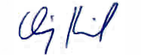

Zusammenfassung

Organisation : Historia
Club valaisan des amateurs de figurines et maquettes plastiques
CP 739, CH-1951 Sion

Kontakt : E-mail : info@clubhistoria.ch
Telefonnummer : 079 / 415 38 13 (nur für Notfälle, Danke)

Ort : Halle Barbara, Kasernen von Sion
Parkplatz innerhalb der Kasernen und gratis

Daten : Empfang den Modellen: Samstag, der 7. November 2015 von 9 Uhr bis 12 Uhr oder Freitag, der 6. November von 19 Uhr bis 21 Uhr.
Wettbewerb-Ausstellung: Am Samstag, der 7. November 2015 von 12 Uhr bis 19 Uhr. Am Sonntag, dem 8. November 2015 von 9 Uhr bis 17 Uhr.
Proklamierung der Ergebnisse: Am Sonntag, der 7. November 2015 um 11h15 für den Wettbewerb und 16 Uhr für das Best of Show, des Master und die Sonderpreise.
Wiederaufnahme den Modellen: 17 Uhr

Jury : Drei Richter für jede Kategorie. Die Organisatoren entscheiden im Falle des Rechtsstreites.

Anmeldungkosten : 20.- CHF (15 Euros) pro Teilnehmer

Preise: Goldene Silberne und Bronze Medaille für jede Kategorie, nach dem Prozentsatz möglicher Punkte, der von jedem Konkurrenten erhalten ist.
"Best of Show"
"Master Historia"

Wohnungen: Sie werden eine Liste von den Hotels, die in der Gegend stehen, beiliegend finden

Mahlzeit : Kantine innerhalb der Ausstellung. Möglichkeit warmes Essen am Mittag in der Halle. Eine Mahlzeit (Fondue Chinoise) gemeinsam wird Samstagabend stattfinden, in Restaurant "Le pavillon des Sports", Sion.

Zoll : Die Konkurrenten sind für Verzollungs- und Eingangsformalitäten des eingeführten Materials verantwortlich. Fragen Sie in Ihrer Kammer des Handels den Zollbürgschein im notwendigen Zoll bitte.

Wettbewerbreglement

1. Begriff :

Der Wettbewerb verläuft nach der Weise Open. Es bedeutet dass jeder Konkurrent seine Stücke auf eine gruppierte Weise vorstellt. Die Jury wird in den vorgestellten Stücken diejenige wählen, über die er zu urteilen wünscht. Jeder Teilnehmer ist frei die Austellung seinen Modelle mit verschiedenen Mittel (Spiegel, Bühne, Stoffe…) zu verbessern. Die notwendige Stelle für die Vorstellung den Modellen wird von den Organisatoren während der Anmeldung gegeben.

Alle verdienstvollen Konkurrenten werden belohnt sein, die Anzahl von den Medaillen für jede Kategorien ist nicht beschränkt.

Zwei Niveaus sind zugelassen: "Experte" und "Hoffnung".
Das Niveau "Experte" betrifft die Teilnehmer, die an Wettbewerben schon teilgenommen haben. Das Niveau "Hoffnung" betrifft die Teilnehmer, die an Wettbewerben niemals teilgenommen haben.

2. Regeln :

1. Die Teilnahme am Wettbewerb verwickelt die Annahme ohne Reserve den anwesenden Regeln.

2. Der Wettbewerb ist allen Modellbauern und Figurenmalern geöffnet. Diese sollen der Montage, der Malerei, der Umwandlungen und des Dekors selbst gemacht haben.

3. Die vorgestellten Stücke werden nach vier Kategorien geurteilt sein:

Kategorien :

1. Figuren : Alle Massstäbe, Fussgänger und Reiter, flache zinnfiguren, Phantastische Figuren, Heroic fantasy, Warhammer, usw… allein oder auf einem Diorama

2. Flugzeuge Alle Massstäbe, maximum 1/24, allein oder auf einem Diorama, ohne oder mit Figuren.

3. Militärfahrzeuge Alle Massstäbe, maximum 1/15, allein oder auf einem Diorama, ohne oder mit Figuren.

4. Zivile Fahrzeuge Alle Massstäbe, maximum 1/6, Autos, Lastwagen, Motorräder, Schiffe… allein oder auf einem Diorama, ohne oder mit Figuren.

4. Die Richter können am Wettbewerb teilnehmen aber werden über ihre Modelle nicht urteilen. Wenn eine Person in derselben Kategorie urteilt und teilnimmt, wird ihr Ergebnis durch den Durchschnitt der Punkte der zwei anderen Richter der Kategorie ersetzen sein.

5. Die Jury urteilt in Unabhängigkeit. Organisationskomitee (OK) funktioniert wie das Organ von letzter Entscheidung.

6. Die Kategorien werden nach den folgenden Kriterien geurteilt sein:

Maximum Punkte pro Stück : 200

Kategorien :

1. Figuren Montage 30 Pkte
Malerei 160 Pkte
Allgemeiner Anblick 10 Pkte

2. Flugzeuge Montage 90 Pkte
Malerei 100 Pkte
Allgemeiner Anblick 10 Pkte

3. Militärfahrzeuge Montage 90 Pkte
Malerei 100 Pkte
Allgemeiner Anblick 10 Pkte

4. Zivile Fahrzeuge Montage 90 Pkte
Malerei 100 Pkte
Allgemeiner Anblick 10 Pkte

7. Ein Preis ist allen verdienstvollen Konkurrenten jeder Kategorie gegeben. Die Minima, zu erreichen, sind die Nächsten:

 | « Hoffnung » | « Experte »
Goldene Medaille | 80% von Maximum | 90% von Maximum
Silberne Medaille | 60% von Maximum | 75% von Maximum
Bronze Medaille | 50% von Maximum | 60% von Maximum

8. Ein besonderer Preis "Best of Show" wird im besten Bau und persönlichen Vorstellung von Modelle gewährt sein. Es wird durch die Abstimmung aller Konkurrenten, im Zusammenhang mit der Abstimmung der Jury bestimmt sein. Der Preis wird endgültig gewährt sein.

9. Wenn eine Kategorie nicht genug dargestellt ist, wird diese nach Entscheidung von OC beseitigt sein oder zu einer anderen Kategorie hingefügt sein.

10. Im Falle des Rechtsstreites auf der Kategorie eines Stückes entscheidet OC allein.

11. Keine Berufung gegen eine Entscheidung der Jury wird angenommen sein.

12. Der Anmeldepreis von den Modellen und Figuren ist 20CHF (15 €) für jeder Teilnehmer.

13. Jeder Konkurrent wird einen Anmeldungsblatt erfüllen und wird für die Montage und für die Entwicklung seiner Vorlage verantwortlich sein.

14. Die Organisatoren behalten sich das Recht vor, jede Vorlage abzulehnen, die gegen die Moral stoßen kann.

15. Die Modelle und Figuren werden in der Vorlage bis Ende des Wettbewerbes bleiben d.h. 17h00.

Der Präsident
Jean- Daniel clivaz

Stellung des Wettbewerbes

- Autobahn A9 bis Ausgang « Sion-Est » nehmen.
- In Richtung « Val d'Hérens » fahren, den schwarzen Pfeil auf gelbem Grund « Casernes- PAA » folgen.
- Am zweiten Kreisverkehr rechts abbiegen und den schwarzen Pfeil auf gelbem Grund « Casernes-PAA » folgen.
- 300 Meter nach dem Kreisverkehr, links abbiegen und in die Kaserne fahren.

Lageplan :

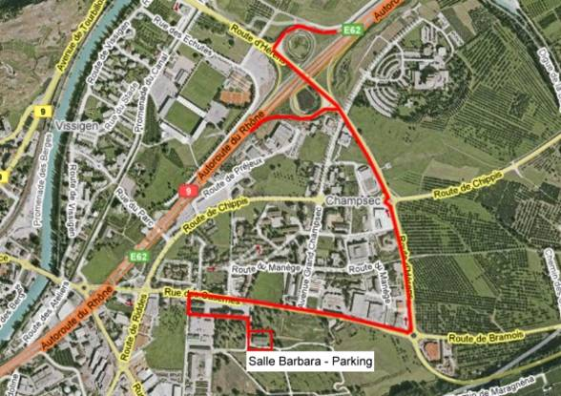

Wohnungen

2. Elite Avenue du Midi 6 1950 Sion +41 27 322 03 27
3. Rhône Rue du Scex 10 1950 Sion +41 27 322 82 91
4. Castel Rue du Scex 38 1950 Sion +41 27 322 91 71
5. Ibis Av. Grand-Champsec 1950 Sion +41 27 203 81 91

6. Motel du Soleil Route du Simplon 1958 St-Léonard +41 27 203 28 68
7. Motel 13 Etoiles Route du Simplon 1958 St-Léonard +41 27 203 26 26

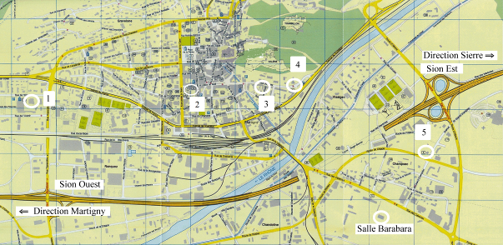

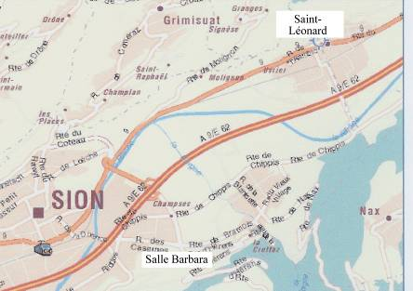

Samstag Abendessen

Das Abendessen von Samstag wird in "Pavillon des sports" stattfinden

Menu :

- Gemischter Salat
- Fondue-Chinoise à discrétion mit Pommes und Sauce
- Nachtisch
- Kaffee

Für die Getränke sind eine Flasche Rotwein (75cl) une eine Flasche Mineralwasser für 4 Personnen im Preis eingeschlossen. Eventuelle zusätzliche Getränke werden Sie selbst bezahlen.

Preis ; 32.00CHF pro Person

Für das Abendessen sind nur 50 Plätze verfügbar. Um Ihre Reservierung auszuführen, erfüllen Sie bitte das Formular auf unsere Webseite.

